

**大一大一·未来可期**

• **DAILY LIFEmmexport1594010006013**

**//2024/11/20//**

//阶段课程《神奇的力》//

”

** 01 来园情况 **

### 1.**来园人数**：今日来园幼儿26人，果果、宣宣、多多、星星、彤彤、开开请假。

2.**早点内容**：鲜牛奶、徐福记小丸煎饼、腰果。

** 02 区域活动 **

|  |  |  |  |
| --- | --- | --- | --- |
| IMG_6208 | IMG_6209 | | IMG_6210 |
| 三个小女生选择了桌面建构，玩起了乐高积木。 | | 小雨、任佳颖和苏美兮一起玩起了彩泥，做了不同的小人。 | 二宝继续昨天的轨道拼搭，斜坡的高度不同，行驶的快慢也不同 |
| IMG_6213 | IMG_6214 | | IMG_6215 |
| 小瑜在图书区看起了《小老鼠和大老虎》，还照着写字了呢 | 今天带来了新伙伴小鹦鹉，满满稀奇的很，一直在观察小鹦鹉。 | | 闹闹在图书区看恐龙大陆的图书。 |

** 03 户外活动 **

今天我们在平台上练习跳绳。

|  |  |
| --- | --- |
| IMG_6225 | IMG_6231 |
| 今天我们在平台上跳绳，大家找个空地开始练习起来啦 | 柠檬也学会了连续跳绳，跳绳变得更有趣了呢！ |
| IMG_6230 | IMG_6235 |
| 吴语晨和当当都学会了连续跳绳，两个小朋友一起比一比 | 绳子用完，要学会将绳子收起来哦！ |

**mmexport1590938236088 04学习活动 mmexport1590938236088**

今天我们学习了科学活动《小胶囊翻跟头》，这是一节科探类科学活动，探索内容属于重力原理的科学现象，所蕴涵的重力原理是通过“翻跟头”这一物体滚动的形式体现出来的，“滚动”是属于物体运动的范畴，物体的运动受到外部因素和自身因素的影响。从外部因素来看，主要是支撑面的倾斜角度；从自身因素来看，主要有物体自身的重量、形状等。因此我进一步将“滚动”这一核心概念具体化为“重的、圆形的物体在倾斜的平面上能够滚动”这一儿童能够直接探究的科学概念。在本次活动中，孩子们通过猜想、试验、记录等方式感知物体由于重心移动而发生的翻滚现象。同时活动中孩子们大胆实验，个性记录，清楚表述，养成实事求是的科学素养，对重心现象的探究产生兴趣。

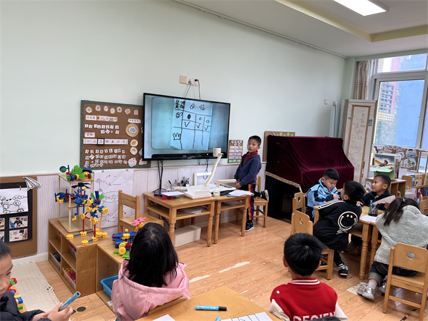 **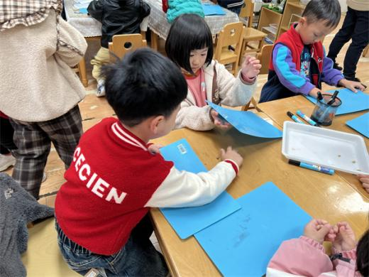**

**mmexport1590938236088 05生活活动 mmexport1590938236088**

**1.餐点时光**

中午：花色炒饭、莲藕百叶老鸭汤

今天小朋友们都是光盘小达人！

下午：鲜肉小馄饨、甜橙、哈密瓜

**3.午睡情况**

今天截止1:30二宝、柠檬小朋友没睡着！其他小朋友都睡觉啦！

** 06温馨提示 **

★1.本周周五我们开展科学活动《盐水里的鸡蛋》需要每人准备一个煮熟的鸡蛋。感谢大家配合！

★2.记得每天跳绳练习哦。

**mmexport1591077507835—END—**